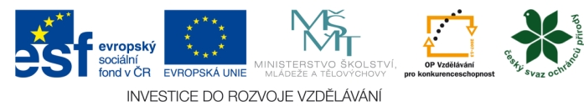

Stanovení požadavků na mentora
Úloha mentora:
- konzultuje s účastníkem plánování a přípravu projektu, včetně stanovení cílů a kritérií úspěšnosti – evaluace
- sleduje části realizace projektu účastníka
- osobně se účastní náslechu vybraných částí projektu učitele – praktikanta a dokumentuje průběh praxe
- dává praktikantovi zpětnou vazbu…
- připomínkuje písemný výstup praxe
- zpracovává písemné hodnocení praxe dle zadaných kritérií
- součástí hodnocení je návrh některého z výstupů na publikování v brožuře
- spolupracuje s evaluátorem při vyhodnocování úspěšnosti projektu (osobní rozhovor)
- jeden mentor může hodnotit více praktikantů

Odměna pro mentora: Odměna mentora bude na základě DPP – 242 Kč/hod , k tomu budou proplaceny cestovní výlohy
Odborné požadavky na mentora:
- mentor musí mít min. 3 roky praxe v MŠ, lesní školce, nebo jiném zařízení pracujícím s dětmi předškolního věku
- mentor má zkušenosti s projektovou výukou
- mentor má zkušenost s min. jedním z daných témat
- zúčastní se společného setkání mentorů
Kontaktní osoba: Ing. Jana Dufalová, jana.dufalova@csop.cz , mobil 739 320 698
